Francuska revolucija 1
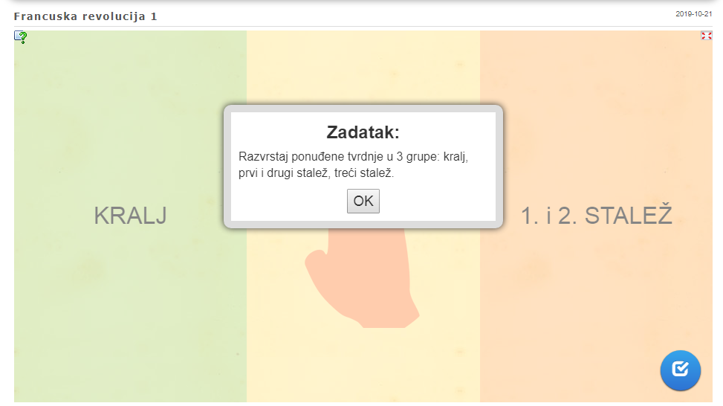

https://learningapps.org/display?v=pgb0bbwnt19
ili ovaj , za slučaj da nekome gornji ne radi : http://bit.ly/2PouATA

ili upotrijebite kod za mobitel

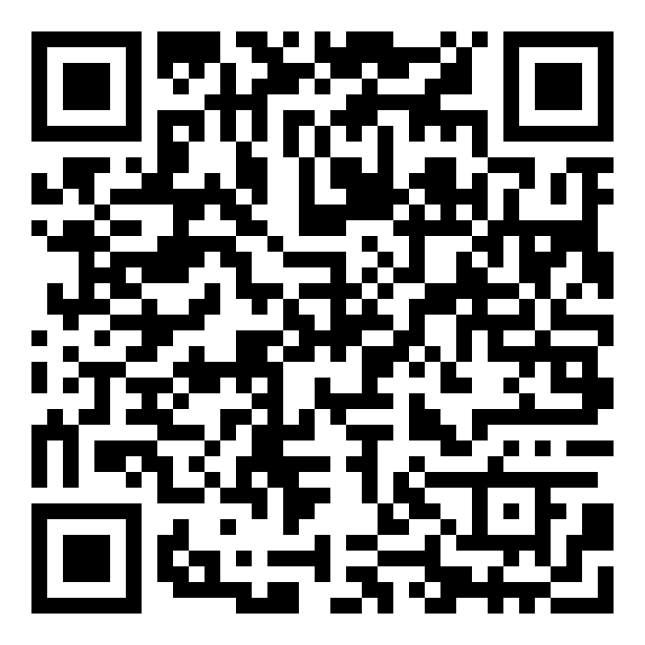

Francuska revolucija 2

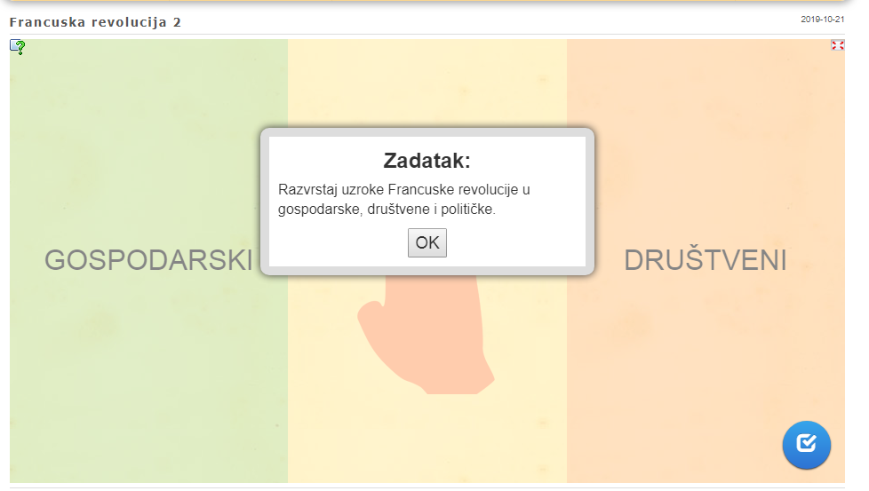

https://learningapps.org/display?v=p7k65eost19
ili ovaj , za slučaj da gornji ne radi : http://bit.ly/2OU7Wng

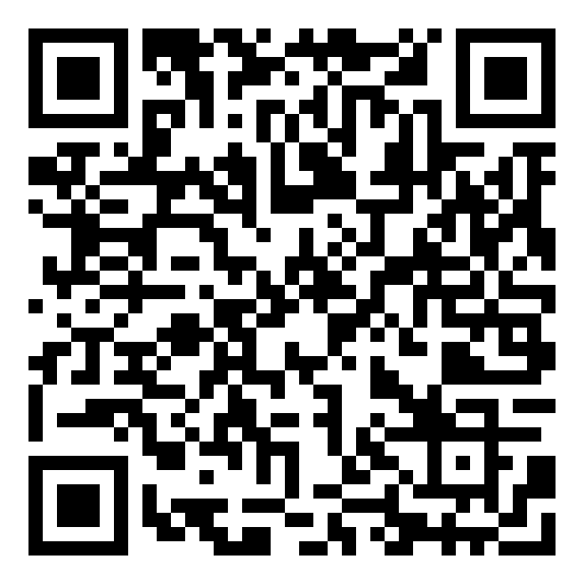
Preporučam ovu aplikaciju za čitanje i izradu kodova QR Droid na mobitelu ili tabletu

Link za učenje i vježbu o Napoleonu. Vježba je napravljena u aplikaciji Sutori.
Kroz rješavanje ćete naučiti puno o Napoleonu ,njegovim osvajanjima i vladavini.
Tu su i zadatci za provjeru znanja. Odgovore dobivate odmah.

https://www.sutori.com/story/copy-of-napoleon-bonaparte--jAS75dX7NdDcCwhnAyvBjVm9

http://bit.ly/2Rr5kPu ovo je novi link , ovaj gore iz nekog razloga više ne radi 😊

